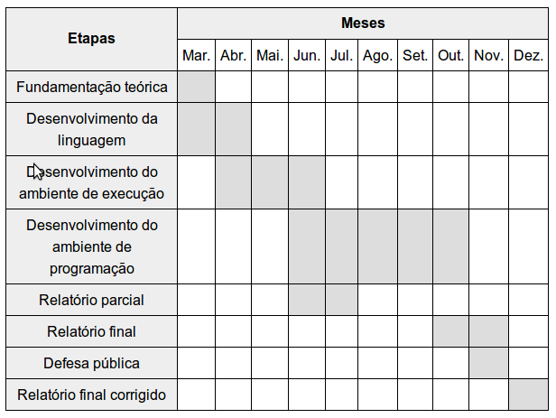
DEPARTAMENTO DE INFORMÁTICA E ESTATÍSTICA - CTC - UFSC

RATIFICAÇÃO DE PLANO DE TRABALHO DO SEMESTRE PARA DESENVOLVIMENTO DE TCC

Disciplina: ( ) TCC1 (X) TCC2

Curso: (X) CCO ( ) SIN

Nome do(s) autor(es): Lucas Pereira da Silva

Título do TCC: Webis: Linguagem e ambiente Web acessível de programação

Objetivos:

Objetivo geral:
Desenvolver uma linguagem de programação baseada em Telis e um ambiente acessível de programação. Tanto o ambiente de programação quanto os programas gerados pela linguagem deverão executar nativamente em navegadores Web sem a necessidade da utilização de extensões. A linguagem deverá priorizar a acessibilidade de programadores e usuários cegos possibilitando a utilização e manipulação de sons 3D que poderão ser usados para a criação de aplicações mais ricas e acessíveis.

Objetivos específicos:
- Definir uma linguagem de programação com sintaxe e semântica baseada em Telis.
- Desenvolver o ambiente Web de execução para a linguagem definida.
- Desenvolver o ambiente Web de programação para a linguagem definida.
- Garantir a acessibilidade dos ambientes de execução e de programação desenvolvidos.
- Disponibilizar na linguagem elementos que permitam a utilização e manipulação de sons 3D.

Cronograma:

Nome do Professor responsável: Luiz Fernando Bier Melgarejo

Preenchimento pelo Professor responsável pelo TCC
(X) Ciente e de acordo.
Data: 27/08/13

